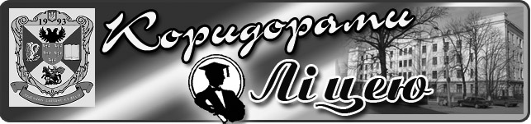

**Випуск № 2(106) жовтень 2016**

Газета Ніжинського обласного педагогічного ліцею Чернігівської обласної ради

**14 ЖОВТНЯ - ДЕНЬ ЗАХИСНИКА УКРАЇНИ**

14 жовтня є особливим днем для українців, він поєднав у собі три значущих підстави вважати його святковим: релігійну, державну та ідеологічну. Цього дня українці відзначають День Покрови Пресвятої Богородиці – старовинне християнське свято на честь явлення Пресвятої Богородиці 910 року в Константинопольському Влахернському храмі (і нині там зберігаються риза Пресвятої Діви Марії, її головний покров і частина поясу). Під час облоги Константинополя ворогами 910 року святий подвижник Андрій Юродивий побачив у небі Матір Божу із сонмом святих. Пресвята Богородиця з’явилася жителям міста й опустила додолу омофор (покривало у вигляді широкого шарфа), прийнявши їх під свій захист. Після цього війська противника відступили, а місто було врятовано.

Упродовж століть свято Покрови набуло особливо важливого змісту, оскільки пов’язано з боротьбою за свободу й порятунок від ворогів. Волелюбні козаки, які зі зброєю в руках боронили свою Вітчизну та віру, були переконані, що Свята Покрова охороняє їх, а Божу Матір вважали своєю заступницею. Тому в часи незалежності, на Покрову, відзначають День українського козацтва.

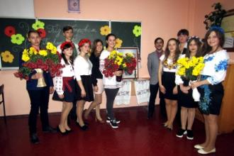 Пресвята Богородиця й нині залишається заступницею всіх українських військових. У Конституції України зазначено, що наша країна спирається «на багатовікову історію українського державотворення», а в Державному Гімні України є слова: «І покажем, що ми, браття, козацького роду». Сучасна незалежна Україна – держава, і народ є нащадками Київської Русі, козацтва й тисячолітньої християнської традиції. А патріотична спільнота країни відзначає як свято українських військових 14 жовтня – козацьку Покрову. Саме тому з огляду на традиції та глибокий його історичний зміст було вирішено вважати цю дату Днем захисника України як символ нерозривного зв’язку всіх поколінь воїнів Батьківщини.

Не залишився осторонь і Ніжинський обласний педагогічний ліцей Чернігівської обласної ради. **12 жовтня 2016 року** ліцейська громада відсвяткувала День захисника України, День Українського козацтва та Покров Пресвятої Богородиці літературно-музичною світлицею «Під Покровом Пресвятої Богородиці». У процесі підготовки до свята надзвичайну активність проявили В.Луговський, А.Дяконенко, В.Горбач, Л.Цирин, Б.Хіжняк. Чудовими піснями захопили присутніх Є.Гуга, А.Багмут, Ж.Коврова, К.Береславська. Зі словами вдячності та квітами учні звернулися до гостя заходу, учаснику АТО - Радченка Сергія Віталійовича.

Володимир Луговський, учень І курсу фізико-математичного класу

**Хто не знає свого минулого, той не вартий свого майбутнього.**

**М. Рильський**

http://www.krasfun.ru/images/2012/6/88254_fans-037.jpg**ВИРУШАЮЧИ НА КАНІКУЛИ, ПАМ’ЯТАЙМО!!!**

Саме такі веселі посмішки скоро побачимо в коридорах нашого ліцею. Із 24 по 30 жовтня – осінні канікули. Відпочивайте, але не забувайте про елементарні правила безпеки. Дотримуйтеся правил дорожнього руху, переходьте дорогу на зелене світло у спеціально відведених місцях або на пішохідному переході, не грайтеся на проїжджій частині. Будьте уважними та обережними!

Пам׳ятайте, що не можна раптово виходити та вибігати на проїзну частину перед транспортом, що наближається. Під час руху на велосипеді проїзною частиною рухайтеся якнайближче до її правого краю, різко не змінюйте напрямку свого руху й поступайтеся автомобілям. Небезпечно виходити на дорогу із-за предметів, котрі обмежують видимість (припарковане авто, громадський транспорт тощо).

**ЕКСКУРСІЯ ДО МУЗЕЮ ТА МЕМОРІАЛУ ПАМ’ЯТІ ГЕРОЇВ КРУТ**

07 жовтня в Ніжинському обласному педагогічному ліцеї відбулася екскурсія до музею та меморіалу пам’яті Героїв Крут. Екскурсія була присвячена бою під Крутами, який відбувся 29 січня 1918 року між військами УНР та більшовиками. До речі, цього року минуло 98 років з дня цих сумних подій.

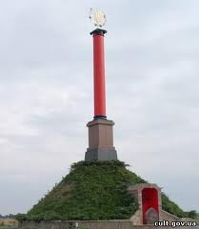На Аскольдовій могилі

Поховали їх –

Тридцять мужніх українців.

Славних, молодих…

На Аскольдовій могилі

Український цвіт! –

По кривавій по дорозі

Нам іти у світ.

На кого посміла знятись

Зрадника рука? –

Квітне сонце, грає вітер

І Дніпро-ріка…

На кого завзявся Каїн?

Боже, покарай! –

Понад все любили

Свій коханий край.

Вмерли в Новім Заповіті

З славою святих. –

На Аскольдовій могилі

Поховали їх.

**ОБЕРЕЖНО, ГРИБИ!**

http://www.ua-reporter.com/sites/default/files/876-0987.jpgНе вживайте грибів без спеціальної обробки. Це може викликати симптоми гострого гастроентериту. Є гриби, у яких отруйні властивості не зникають при обробці будь-якими способами, тобто при вживанні в їжу вони завжди викликають отруєння. Для цього досить з’їсти незначну частину гриба. Симптоми гострого отруєння виникають через 4-8 год. після його споживання. З’являються сильні спазматичні болі в животі, нудота, неспинна блювота, діарея, головний біль, запаморочення, шум у вухах, холодний піт. Порушується діяльність серця. Падає артеріальний тиск. З’являється жовтяничне забарвлення шкіри. Якщо ви не послухали нашої поради та потрапили в халепу, то головне ваше завдання – вивести токсини з організму, для чого потрібно негайно приступити до промивання шлунково-кишкового тракту водою (10-12л) кімнатної температури. Викликати блювоту, дати проносні сольові засоби. Після промивання необхідно випити активованого вугілля 5-6 таблеток і негайно викликати швидку.

Засновники: адміністрація Ніжинського обласного педагогічного ліцею Чернігівської обласної ради.

Видавець: І курс фізико-математичний клас.

Редактор: Т. М. Вантух. Комп’ютерний набір – Д.Трухан. Редакція може не поділяти точку зору автора. Відповідальність за достовірність інформації несуть автори публікацій. Розповсюджується безкоштовно в стінах ліцею. Віддруковано в стінах квартири на принтері Epson. Тираж не обмежений. Виходить щомісяця. Адреса редакції: м.Ніжин вул.Богуна,1